ETUDE DE CAS
Magnox ouvre la voie de la manutention manuelle des couvertures de caniveaux dans l'industrie du nucléaire en spécifiant Fibrelite

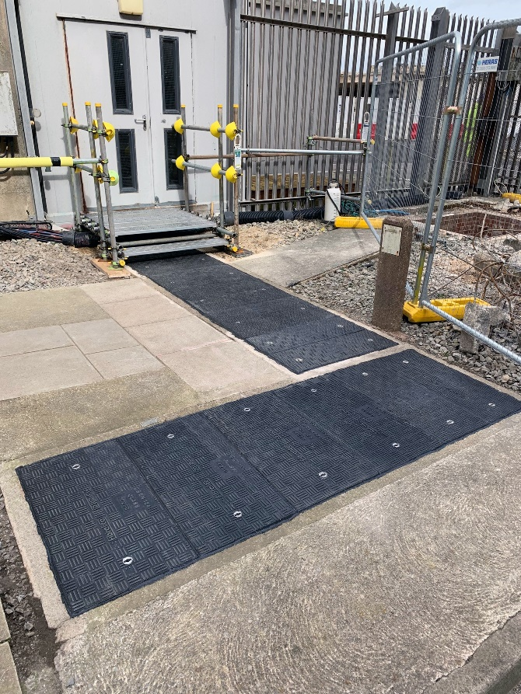
Remplacement des couvertures de tranchées par des tampons en fibre sur mesure conçus et réalisés par Fibrelite sur le site de Hinkley Point (A) centrale nucléaire, en cours de démantèlement

Le Project
Magnox a contacté Fibrelite pour fournir de nombreuses couvertures de trou d’homme et de tranchée pour remplacer les tampons dégradés en béton et en fonte existants. Ces travaux devaient être coordonnés et livrés dans un calendrier serré afin de fournir une solution sûre, efficace et cohérente dans le cadre des travaux de démantèlement entrepris à Hinkley Point A.
Principales caractéristiques des couvertures Fibrelite pour ce projet :
- Meilleur rapport résistance / poids disponible sur le marché à ce jour
- Options entièrement personnalisables disponibles en standard
- Fiable - couvrir des charges nominales conformes aux exigences de la norme EN 124
- Manipulation aisée - aucun personnel spécialisé ni engin mécanisé requis pour la maintenance / le fonctionnement après l'installation
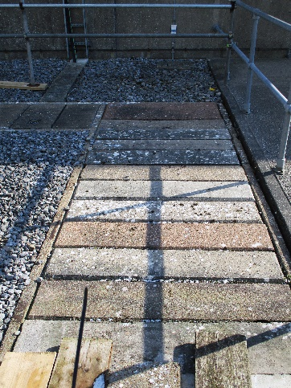  Les couvertures béton installées présentaient des prémices de délabrements | 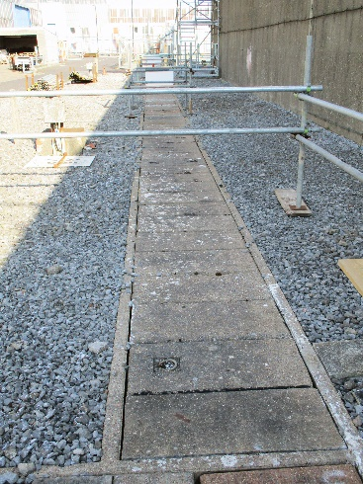  Mis en place de zone de restriction d’accès pour éviter le risque d’accident lié au passage de charges lourdes pendant le démantèlement | 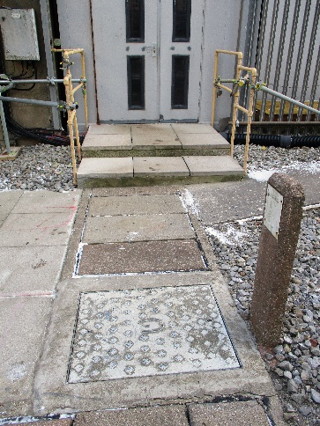  La tenue mécanique de ces tampons béton étant inconnue, ils étaient donc peu fiables et potentiellement dangereux
Problème
Le client a établi que l'arrangement des couvertures en béton préexistantes serait très problématique à long terme et avait connu un certain nombre de défaillances dans un certain nombre d'emplacements / sites, ce qui a remis en question la confiance dans ce type de couvertures béton. En règle générale, les couvertures existantes sont situées dans les zones de circulation pour piétons et véhicules. Ce manque de confiance dans la sécurité a entraîné la fermeture de vastes zones et la mise en place de zones d'exclusion. Le matériau de couverture existant pose un certain nombre de difficultés :
- Poids très important - en particulier dans l'industrie nucléaire, la facilité d'accès aux services est impérative. De lourdes couvertures en béton altèrent ce principe.
- Manipulation manuelle - le client était préoccupé par le risque de blessure dû à la manipulation manuelle de ces charges extrêmement lourdes
- Détérioration des performances - les couvertures présentaient des niveaux élevés de corrosion et de dégradation structurelle, ce qui posait des problèmes d'ajustement pour l'application.
La taille et la complexité de ce projet ont amené à une conception qui se devait d’être très flexible.
Solution
Fibrelite s'est avéré être un choix idéal pour les besoins du client, en répondant à ses demandes dans plusieurs domaines :
• Agencement de revêtement léger adapté à un levage aisé pour deux personnes
• Élimination des accidents de travail et autres TMS liés à la manipulation manuelle
• Chimiquement inerte - sûr et fonctionnel. Etat de surface uniforme «antidérapant» fournie en standard, qui durera des années sans dégradation
Fibrelite a fourni au client toutes les options entièrement personnalisables qui lui étaient essentielles et uniques. Pour ce projet, Fibrelite a fourni des épaisseurs, des charges nominales et des couvercles différents avec des mécanismes de verrouillage dans certains cas.
Le site de la centrale nucléaire est désormais équipé de couvertures sûres pour les opérations de démantèlement
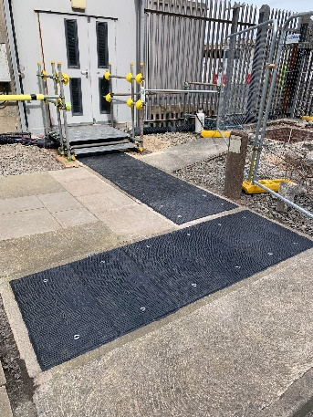 | 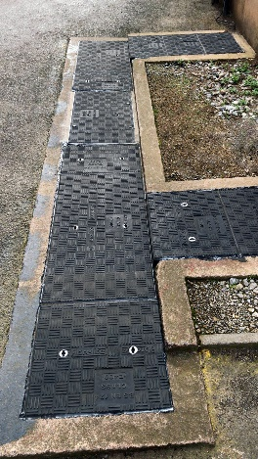 | 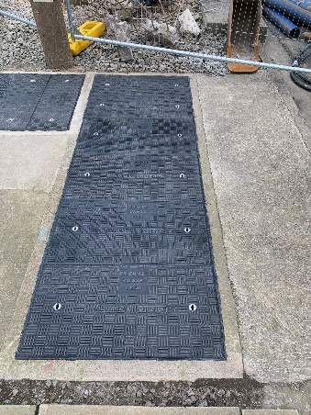
Les couvertures légères peuvent être aisément retirées en toute sécurité
Les couvertures Fibrelite sont inaltérables et présentent une surface anti-dérapante
Résultats - conclusion
A l’issue de l'installation, le client était satisfait de la finition fournie et a indiqué qu'il continuerait de spécifier les couvertures d'accès Fibrelite pour les futurs projets. Les avantages en résumé :
- Les couvertures chimiquement inertes qui ne s’altèreront pas dans le temps
- Accès aux tranchées simplifié grâce aux poignées de levage ergonomiques Fibrelite FL7 (permettant un levage en toute sécurité)
- Toutes les fonctionnalités du produit sur mesure respectées permettant une perturbation minimale du site
- Solution «Fit and forget» - moderne, sûre et sécurisée
- Couvercles de tranchées et de trous d'homme dont les données techniques sous-tendent la capacité de charge et les résultats des tests
- Réduction significative des risques sur le site

Pour plus d’études de cas, visitez notre site FIBRELITE

